**Java Web开发**

**实验七**

**作业报告**

|  |  |
| --- | --- |
| 学 院 | 计算机 |
| 所在系 班 级 | 2017软件工程系10班 |
| 学 号 姓 名 | 06170304吴正华 |
| 指 导 教 师 | 罗永升 |
| 完 成 时 间 | 2019年4月- |

# 实验题目

页面输入收入，得到相应的缴纳税收

要求：Jsp提交收入，显示结果（可一个页面也可两个页面）。编写一个JavaBean计算税收，并在JSP页面输出结果

计算方法：全月应纳税所得额＝月收入－1600元

级数 全月应纳税所得额 税率% 速算扣除法(元)   
1 dr <=500 5 0

2 500 <dr<=3000 10 25

3 3000 < dr <=5000 15 125

4 5000 < dr <=20000 20 375

5 20,000 < dr <=40000 25 1375

6 40,000 < dr <=60,000 30 3375

7 60,000 < dr <=80,000 35 6375   
8 80,000 < dr <=100,000 40 10375   
9 dr >100,000元 45 15375

如：月收入3000，则（3000-1600）*10%-25=115，因为3000-1600大于500小于2000，所以按10%计算后再扣除速算的部分。

# 分析与设计

为完成实验，建立一个java类。PayServlet.java(处理tuition.jsp表单提交) 。两个jsp页面，分别为tuition.jsp(输入工资界面) pay.jsp(计算税收界面)

# 关键源码（部分）

**PayServlet.java**

package com.id0304.servlet;

import java.io.IOException;

import java.io.PrintWriter;

import javax.servlet.ServletException;

import javax.servlet.http.HttpServlet;

import javax.servlet.http.HttpServletRequest;

import javax.servlet.http.HttpServletResponse;

import com.id0304.javabean.Pay;

public class PayServlet extends HttpServlet {

public void doPost(HttpServletRequest request, HttpServletResponse response)

throws ServletException, IOException {

String tuition = request.getParameter("tuition");

Pay pay = new Pay();

pay.setTuition(Integer.parseInt(tuition));

request.setAttribute("pay", pay);

request.getRequestDispatcher("/pay.jsp").forward(request,

response);

}

@Override

protected void doGet(HttpServletRequest req, HttpServletResponse resp)

throws ServletException, IOException {

doPost(req,resp);

}

}

**Tuition.jsp:**

<form action="PayServlet.view" method="post">

请输入工资：<input name="tuition" id="tuition" type="text">

<input type="submit">

</form>

**Pay.jsp:**

**<body>**

**<%**

**Pay pay = (Pay)request.getAttribute("pay");**

**%>**

**工资为：${pay.tuition }**

**<br>**

**税收为:${pay.tax }**

**</body>**

# 运行效果图

Tuition界面,输入工资可查询税收

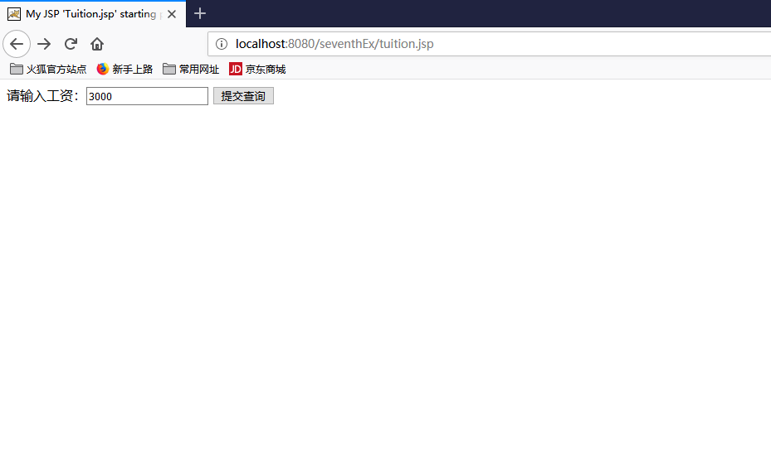

Pay.jsp页面,计算输出税收:

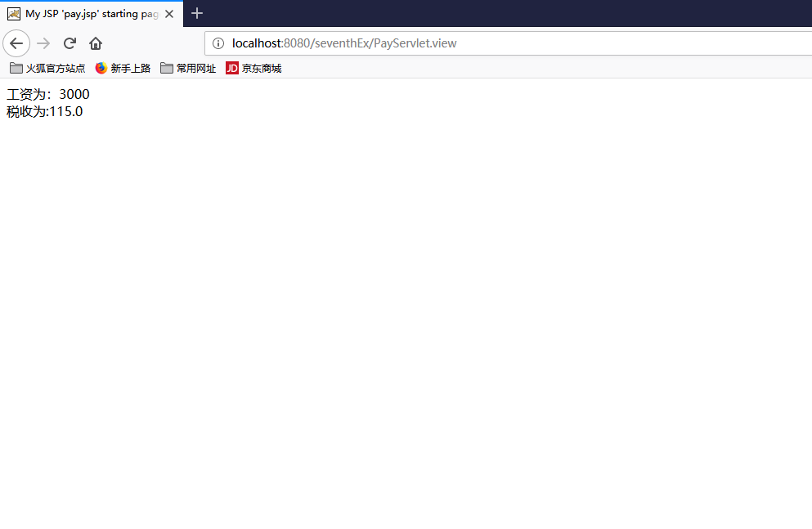

# 收获与问题

学会了javabean的基本使用,受益匪浅